BỘ CÔNG THƯƠNG

**TRƯỜNG ĐẠI HỌC CÔNG THƯƠNG TPHCM**

**KHOA CÔNG NGHỆ THÔNG TIN**

**--------------------------**

**ĐỒ ÁN CSDL NOSQL**

*Đề tài :*

**XÂY DỰNG WEB BÁN GIÀY VANS**

***Giảng viên hướng dẫn****:* Nguyễn Thị Thu Tâm

***Sinh viên thực hiện****:*

1. Nguyễn Thành Văn_2001190930
2. Hứa Hiền Vinh_2001190938

**TP. HỒ CHÍ MINH - 2023**

**LỜI CẢM ƠN**

Chúng em xin bày tỏ lòng biết ơn sâu sắc tới cô Nguyễn Thị Thu Tâm đã tận tình hướng dẫn chỉ bảo chúng em trong quá trình thực hiện đề tài. Chúng em xin chân thành cảm ơn quý thầy cô trong khoa Công nghệ Thông tin đã tận tình giảng dạy, trang bị cho em những kiến thức quý báu trong thời gian vừa qua.

Mặc dù đã cố gắng hoàn thành đồ án trong phạm vi và khả năng cho phép nhưng chắc chắn sẽ không tránh khỏi những thiếu sót. Chúng em rất mong nhận được sự thông cảm, góp ý và tận tình chỉ bảo của quý thầy cô và các bạn.

|  |  |  |
| --- | --- | --- |
| **BẢNG PHÂN CÔNG CÔNG VIỆC** | | |
| **THÀNH VIÊN** | **CÔNG VIỆC** | **MỨC ĐỘ HOÀN THÀNH** |
| NGUYỄN THÀNH VĂN | Sao lưu và phục hồi dữ liệu, viết câu truy vấn, thực hiện kết nối cơ sở dữ liệu, chuyển câu truy vấn sang Eloquent ORM và Query Builder, xây dựng giao diện, phân quyền người dùng, xử lý các logic trong ứng dụng, | 100% |
| HỨA HIỀN VINH | Thiết kế mô hình dữ liệu, xây dựng database, viết câu truy vấn, tìm hiểu cách kết nối cơ sở dữ liệu mongodb với laravel, chuyển câu truy vấn sang Eloquent ORM và Query Builder, nhập dữ liệu. | 100% |

**MỤC LỤC**

**I.** **THIẾT KẾ MÔ HÌNH DỮ LIỆU** 4

**a.** **Khảo sát hệ thống quản lý cửa hàng bán giày VANS** 4

**b.** **Thiết kế mô hình dữ liệu đồ thị** 5

**c.** **Xây dựng database dựa vào mô hình đã thiết kế** 5

1. Bills 6

2. Categories 7

3. Comments 7

4. Migrations 7

5. personal_access_tokens 7

6. Products 8

7. Users 8

**II.** **KHAI THÁC DỮ LIỆU** 9

**a.** **Các yêu cầu khai thác dữ liệu và các câu lệnh truy vấn tương ứng.** 9

1. Lấy ra tất cả các document trong categories 9

2. Lấy ra các document trong categories theo từ khóa 9

3. Lấy ra document theo _id 9

4. Thêm categories mới 9

5. Sửa categories theo _id 9

6. Xóa categories theo _id 9

7. Lấy ra tất cả products (sử dụng lookup để join các collection) 10

8. Lấy ra products theo từ khóa 11

9. Lấy ra tất cả products (không sử dụng lookup để join) 11

10. Lấy ra products theo _id 11

11. Lấy ra danh sách size của products theo _id 11

12. Lấy ra danh sách image của products 12

13. Thêm một size mới 12

14. Xóa size 12

15. Thêm một image mới 13

16. Xóa image 13

17. Thêm một product mới 13

18. Sửa product theo _id 14

19. Xóa product theo _id 14

20. Lấy product theo categories và subcategories 14

21. Lấy ra tất cả comment theo _id sản phẩm 15

22. Bỏ thích bình luận 15

23. Thích bình luận 15

24. Thêm bình luận 16

25. Xóa bình luận 16

26. Sửa bình luận 16

27. Lấy ra danh sách người dùng 16

28. Lấy ra danh sách người dùng theo từ khóa 16

29. Thêm một user mới 17

30. Xóa user theo _id 17

31. Chỉnh sửa user theo _id 17

32. Đổi mật khẩu 17

33. Lấy ra giỏ hàng của người dùng 18

34. Tạo giỏ hàng mới 18

35. Xóa 1 sản phẩm ra khỏi giỏ hàng 18

36. Thêm 1 sản phẩm vào giỏ hàng 19

**a.** **Sao lưu và phục hồi dữ liệu** 19

**1.** **Sao lưu dữ liệu** 19

**2.** **Phục hồi dữ liệu** 20

**III.** **ỨNG DỤNG** 22

**a.** **Giới thiệu** 22

1. Vuejs 22

2. Laravel 23

3. MongoDB 23

4. Firebase 24

5. Ant Design Vue 25

6. Tailwind CSS 26

**b.** **Môi trường cài đặt** 26

**c.** **Khởi động ứng dụng** 27

**d.** **Xây dựng mô hình usecase hệ thống và đặc tả** 28

**e.** **Kết quả** 44

1. **THIẾT KẾ MÔ HÌNH DỮ LIỆU**
   1. **Khảo sát hệ thống quản lý cửa hàng bán giày VANS**

Hệ thống quản lý cửa hàng bán giày VANS là một phần quan trọng trong việc tổ chức và vận hành hiệu quả của cửa hàng. Được xây dựng dựa trên nền tảng cộng nghệ hiện đại, hệ thống này mang lại nhiều lợi ích đối với quản lý cửa hàng và của khách hàng.

Hệ thống quản lý này bao gồm các tính năng chính như quản lý hàng tồn kho, đặt hàng, và theo dõi doanh số bán hàng. Việc theo dõi lượng tồn kho giúp cửa hàng duy trì sự đa dạng và đảm bảo rằng sản phẩm luôn sẵn có khi khách hàng đến mua sắm. Ngoài ra, chức năng đặt hàng tự động có thể được tích hợp để giúp cửa hàng duy trì mức tồn kho lý tưởng.

Hệ thống quản lý cửa hàng còn cung cấp thông tin chi tiết về doanh số bán hàng và xu hướng mua sắm của khách hàng. Điều này giúp quản lý đưa ra các quyết định chiến lược và tối ưu hóa chiến dịch quảng cáo. Đồng thời, nó cũng hỗ trợ quản lý các chương trình khuyến mãi và giảm giá để tăng cường sự hấp dẫn đối với khách hàng.

Hệ thống này cũng có thể kết hợp với các kênh bán hàng trực tuyến, giúp cửa hàng mở rộng tầm ảnh hưởng và thu hút khách hàng trên nhiều nền tảng. Thông qua tích hợp này, khách hàng có thể trải nghiệm mua sắm linh hoạt và thuận tiện, từ cửa hàng trực tiếp đến trải nghiệm trực tuyến.

Tóm lại, hệ thống quản lý cửa hàng bán giày VANS không chỉ giúp tối ưu hóa quy trình nội bộ mà còn tạo ra một trải nghiệm mua sắm tích cực cho khách hàng. Điều này không chỉ củng cố vị thế của cửa hàng trong thị trường mà còn thúc đẩy sự phát triển và sự hài lòng của khách hàng.

* 1. 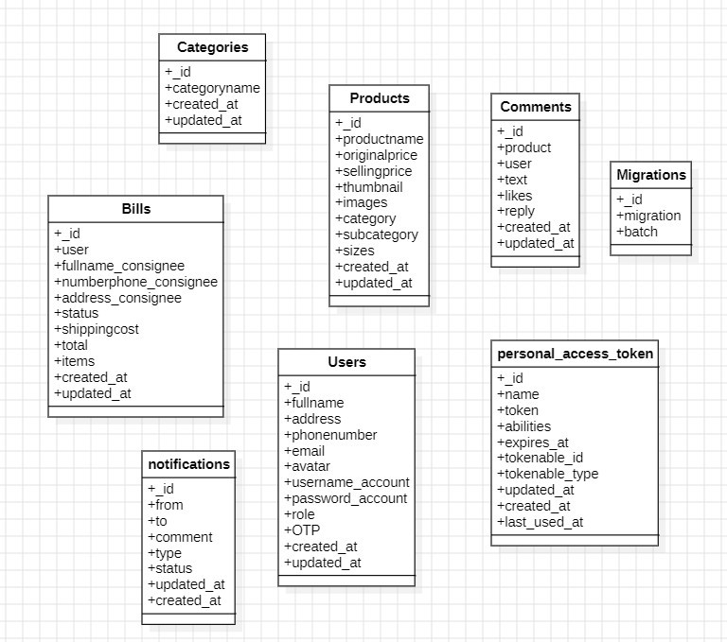**Thiết kế mô hình dữ liệu đồ thị**
  2. **Xây dựng database dựa vào mô hình đã thiết kế**

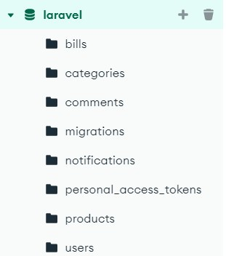

* + - * 1. Bills

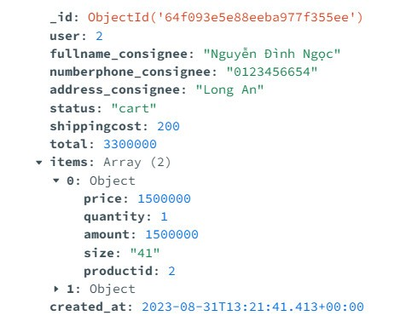

* + - * 1. 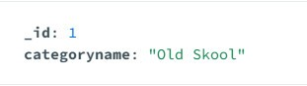Categories
        2. 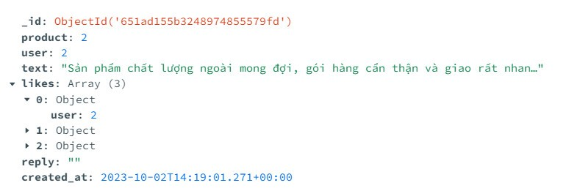Comments
        3. 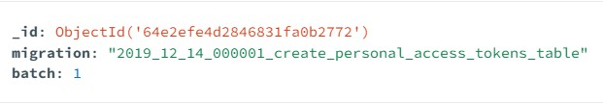Migrations
        4. 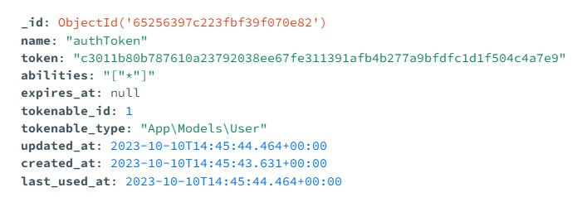personal_access_tokens
        5. 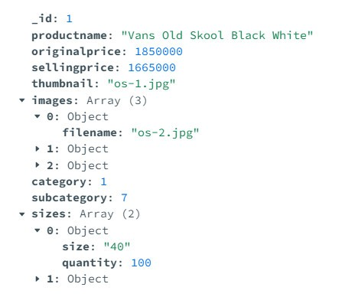Products
        6. 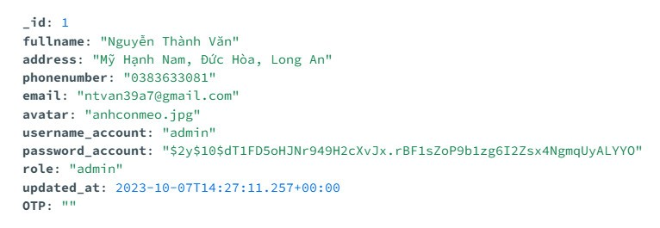Users
        7. 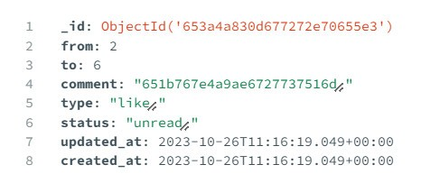Notifications

1. **KHAI THÁC DỮ LIỆU**
   * + 1. **Các yêu cầu khai thác dữ liệu và các câu lệnh truy vấn tương ứng.**
     1. Lấy ra tất cả các document trong categories
     2. Lấy ra các document trong categories theo từ khóa
     3. Lấy ra document theo _id

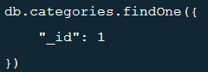

* + 1. 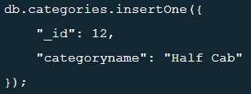Thêm categories mới
    2. Sửa categories theo _id

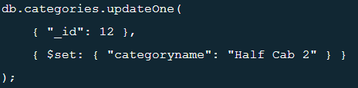

* + 1. Xóa categories theo _id
    2. Lấy ra tất cả products (sử dụng lookup để join các collection)

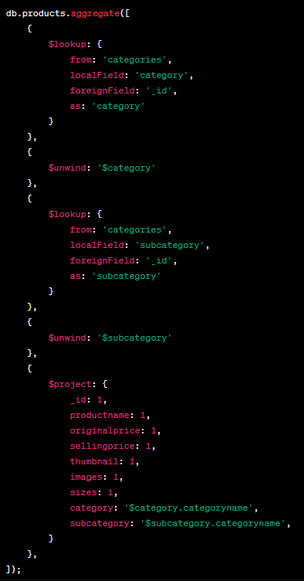

* + 1. Lấy ra products theo từ khóa
    2. Lấy ra tất cả products (không sử dụng lookup để join)



* + 1. Lấy ra products theo _id
    2. 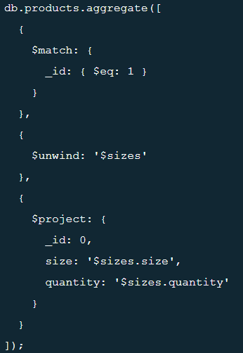Lấy ra danh sách size của products theo _id
    3. Lấy ra danh sách image của products

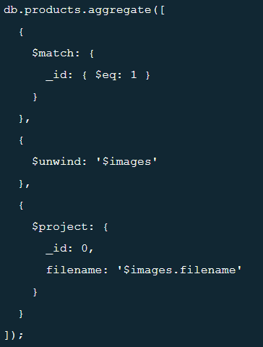

* + 1. 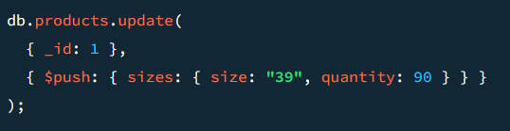Thêm một size mới
    2. Xóa size

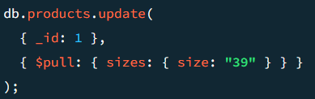

* + 1. 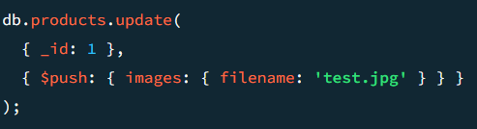Thêm một image mới
    2. Xóa image

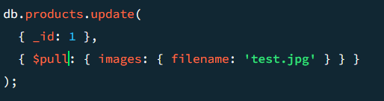

* + 1. 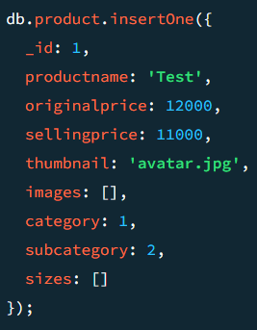Thêm một product mới
    2. Sửa product theo _id

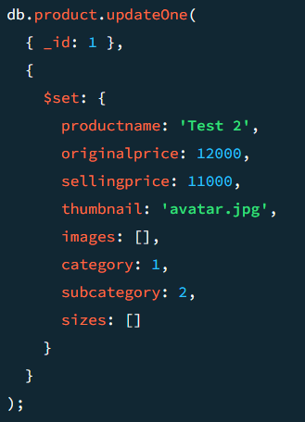

* + 1. Xóa product theo _id
    2. Lấy product theo categories và subcategories

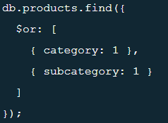

* + 1. 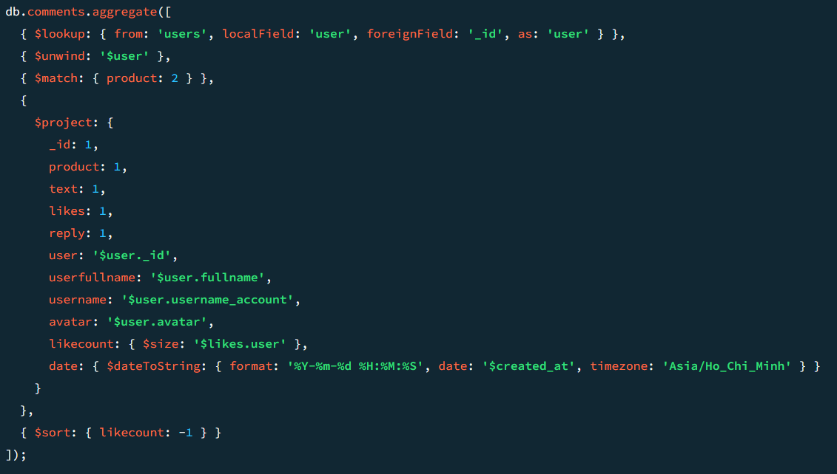Lấy ra tất cả comment theo _id sản phẩm
    2. Bỏ thích bình luận

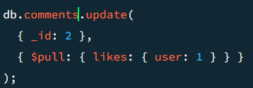

* + 1. 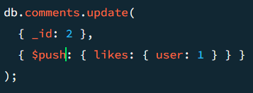Thích bình luận
    2. Thêm bình luận

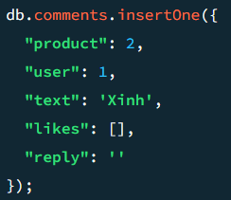

* + 1. Xóa bình luận
    2. 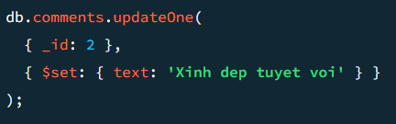Sửa bình luận
    3. Lấy ra danh sách người dùng
    4. Lấy ra danh sách người dùng theo từ khóa



* + 1. 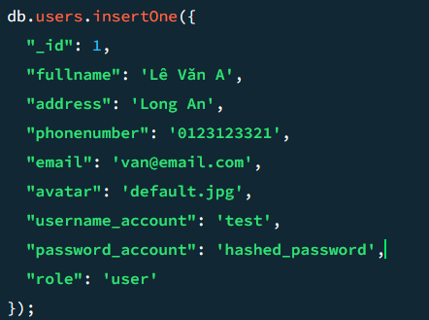Thêm một user mới
    2. Xóa user theo _id



* + 1. 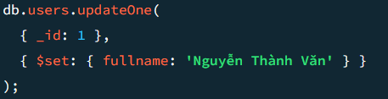Chỉnh sửa user theo _id
    2. 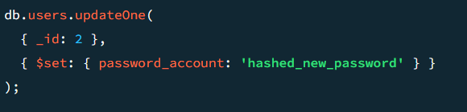Đổi mật khẩu
    3. 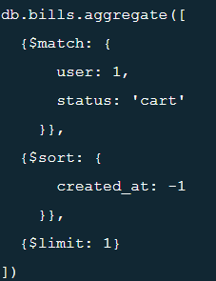Lấy ra giỏ hàng của người dùng
    4. Tạo giỏ hàng mới

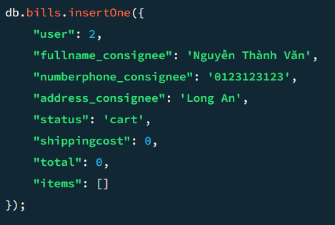

* + 1. 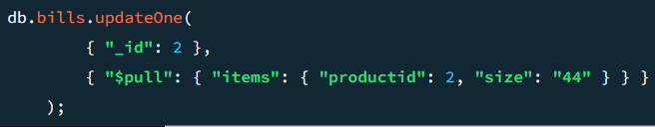Xóa 1 sản phẩm ra khỏi giỏ hàng
    2. 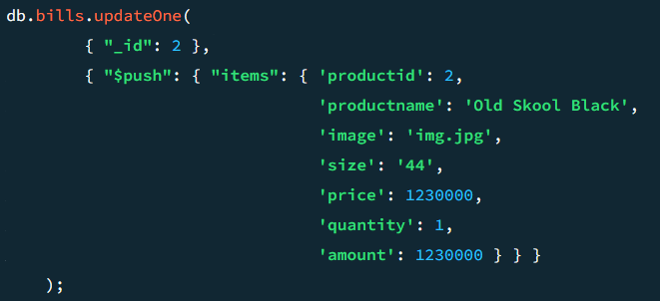Thêm 1 sản phẩm vào giỏ hàng
       1. **Sao lưu và phục hồi dữ liệu**
          1. **Sao lưu dữ liệu**

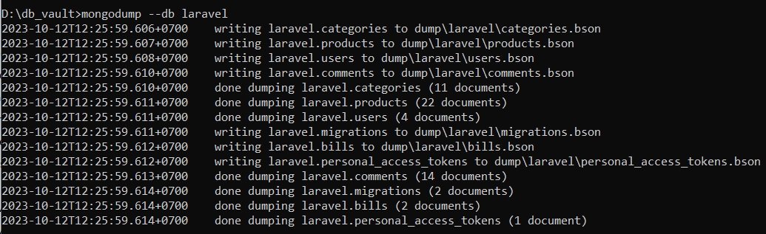Sử dụng câu lệnh “mongodump –db laravel” để sao lưu database laravel vào thư mục db_vault ở ổ đĩa C.

Dữ liệu khi được sao lưu.

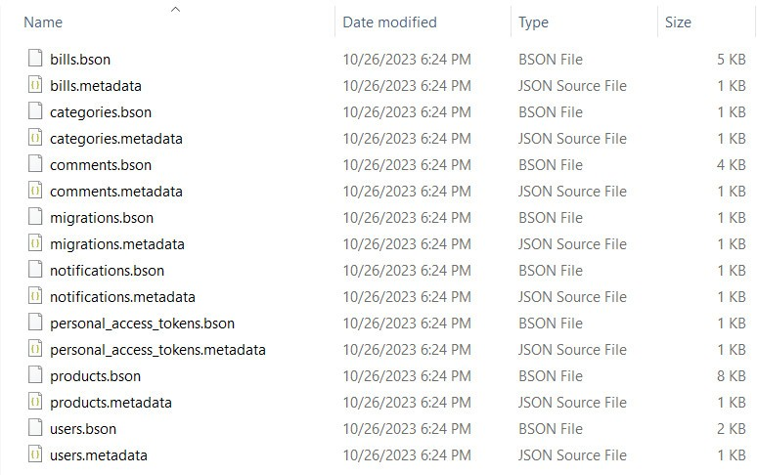

* + - * 1. **Phục hồi dữ liệu**

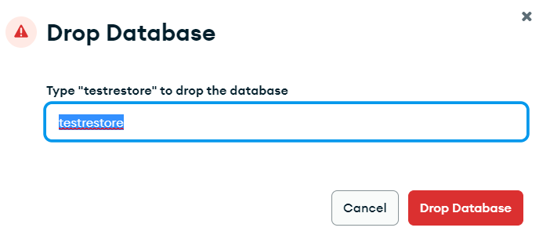Xóa database “testrestore”.

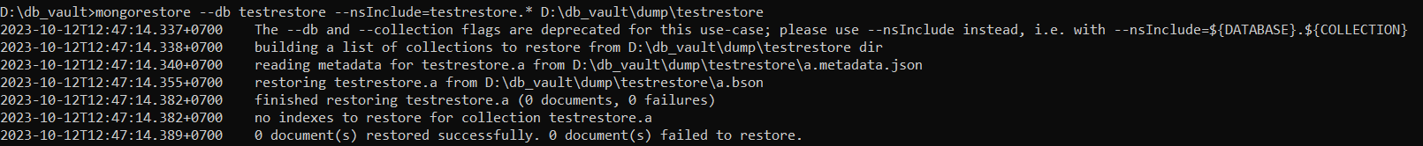Chạy câu lệnh “mongorestore --db testrestore --nsInclude=testrestore.* D:\db_vault\dump\testrestore” để phục hồi database testrestore.

Database sau khi phục hồi.

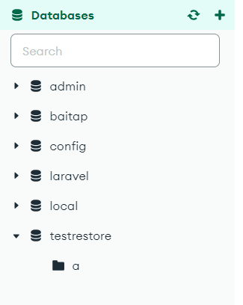

1. **ỨNG DỤNG**
   * + 1. **Giới thiệu**
     1. Vuejs

* Vue.js là một thư viện JavaScript nguồn mở được thiết kế để xây dựng giao diện người dùng đơn trang (Single Page Applications - SPAs) một cách dễ dàng. Vue.js tập trung vào việc tương tác với DOM một cách linh hoạt và hiệu quả, giúp nhà phát triển xây dựng ứng dụng web mượt mà và có trải nghiệm người dùng tốt.
* Điểm mạnh bao gồm:
* Nhẹ nhàng
* Tích hợp dễ dàng
* Cú pháp rõ ràng
* Reactivity (Phản ứng)
* Components
* Hệ thống Template
* Cộng đồng lớn



* + 1. Laravel
* Laravel là một framework PHP hiệu quả giúp tạo ứng dụng web nhanh chóng và dễ bảo trì. Với cú pháp rõ ràng, Laravel cung cấp các tính năng như routing linh hoạt, Eloquent ORM, Blade template, và Laravel Mix cho quản lý tài nguyên front-end. Điểm độc đáo của nó là công cụ dòng lệnh Artisan, giúp quản lý và tạo các thành phần dễ dàng. Bảo mật được tích hợp sẵn, làm cho Laravel là lựa chọn ưa thích của nhà phát triển để tập trung vào việc xây dựng ứng dụng chất lượng.



* + 1. MongoDB
* MongoDB là hệ quản trị cơ sở dữ liệu NoSQL, chủ yếu cho các ứng dụng đòi hỏi sự linh hoạt và xử lý lượng dữ liệu lớn.
* Điểm nổi bật:
* Không quan hệ
* Linh hoạt
* Tích hợp tốt
* Tìm kiếm phức tạp
* Replication & Sharding (Sao chép & phân vùng)
* An toàn
* Dữ liệu dạng tài liệu



* + 1. Firebase
* Firebase là nền tảng của Google giúp nhà phát triển xây dựng và triển khai ứng dụng một cách nhanh chóng. Các tính năng nổi bật bao gồm cơ sở dữ liệu thời gian thực, xác thực người dùng, lưu trữ đám mây, hỗ trợ serverless qua Cloud Functions, và các công cụ quản lý hiệu suất. Firebase là lựa chọn phổ biến cho các ứng dụng di động và web nhỏ đến trung bình.



* + 1. Ant Design Vue
* Ant Design Vue là một thư viện UI (User Interface) cho Vue.js, được xây dựng dựa trên Ant Design - một hệ thống thiết kế phổ biến của Ant Financial (một đơn vị của Alibaba Group).
* Điểm nổi bật:
* Thiết kế chuẩn
* Components đa dạng
* Tích hợp dễ dàng
* Respondsive Design
* Cộng đồng lớn
* Hỗ trợ đa ngôn ngữ
* Khả năng tùy chỉnh cao



* + 1. Tailwind CSS
* Tailwind CSS là một thư viện CSS utility-first, chủ yếu tập trung vào việc xây dựng giao diện người dùng bằng cách sử dụng các class ngắn và dễ hiểu. Thay vì việc viết CSS từ đầu, bạn sử dụng các class có sẵn để áp dụng các tính năng như margins, paddings, màu sắc, và hiển thị ẩn. Tailwind có tích hợp dễ dàng, cho phép bạn tùy chỉnh theo yêu cầu dự án và giúp giảm độ phức tạp của CSS. Là một công cụ linh hoạt và nhẹ nhàng, Tailwind giúp tăng tốc quá trình phát triển giao diện mà không cần đến việc viết CSS tùy chỉnh.



* + - 1. **Môi trường cài đặt**
* Hệ điều hành : Window x64
* PHP 8.1.17
* XAMPP Version: 8.1.17
* NodeJS
* MongoDB
* Thêm file php_mongodb.dll vào thư mục xampp\php\ext
* Thêm "extension=php_mongodb.dll" vào file php.ini
  + - 1. **Khởi động ứng dụng**
    - Laravel: php artisan serve
    - NodeJS: npm run dev
      1. **Xây dựng mô hình usecase hệ thống và đặc tả**
         1. Xây dựng mô hình usecase hệ thống

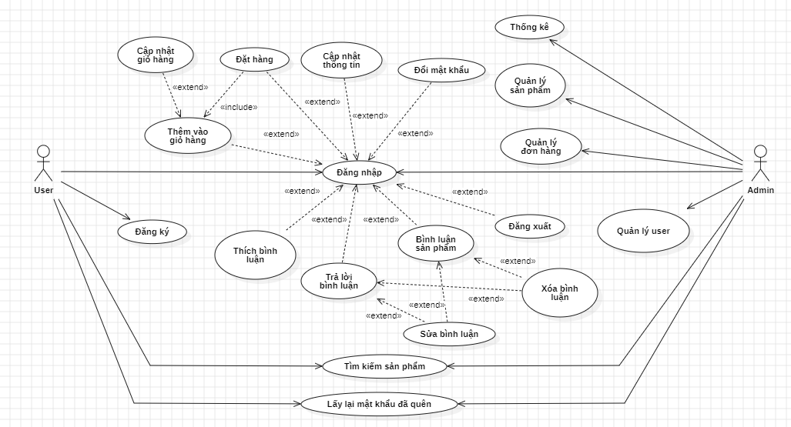

* + 1. Đặc tả usecase hệ thống
    2. USE CASE ĐĂNG NHẬP

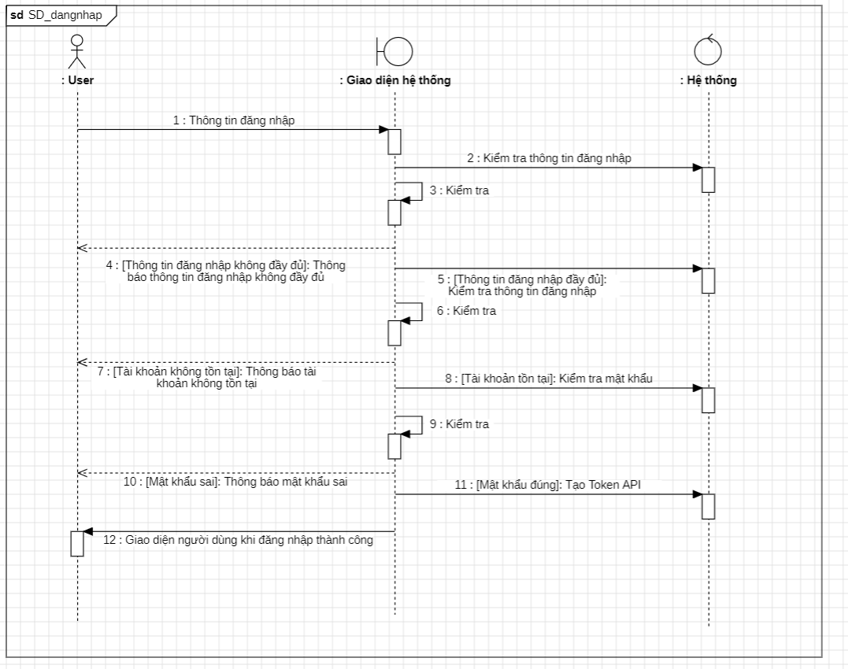

* + 1. 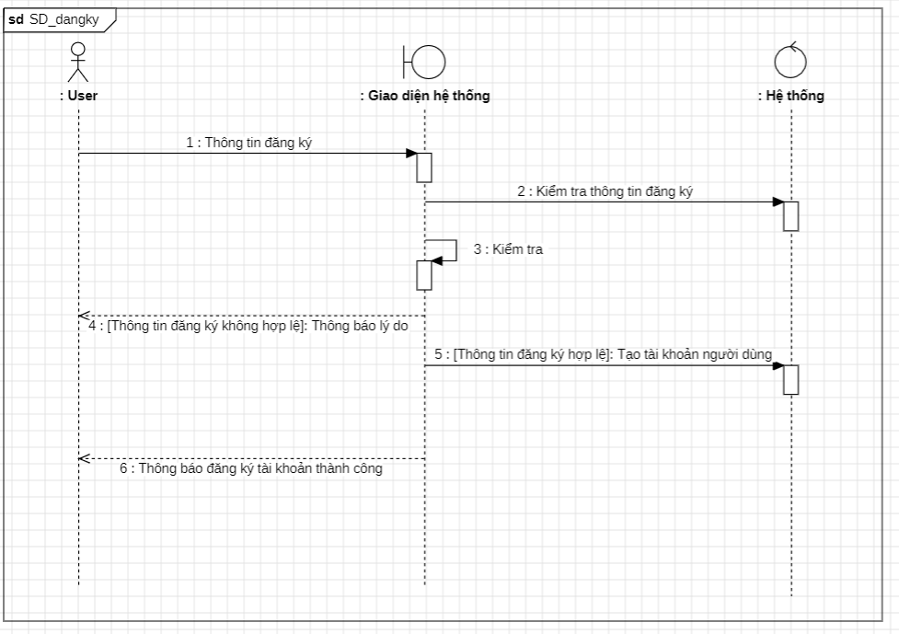USE CASE ĐĂNG KÝ

* + 1. USE CASE ĐĂNG XUẤT

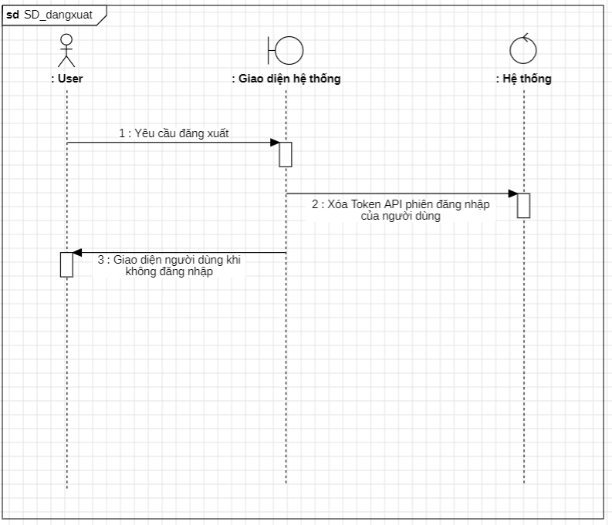

* + 1. USE CASE BÌNH LUẬN

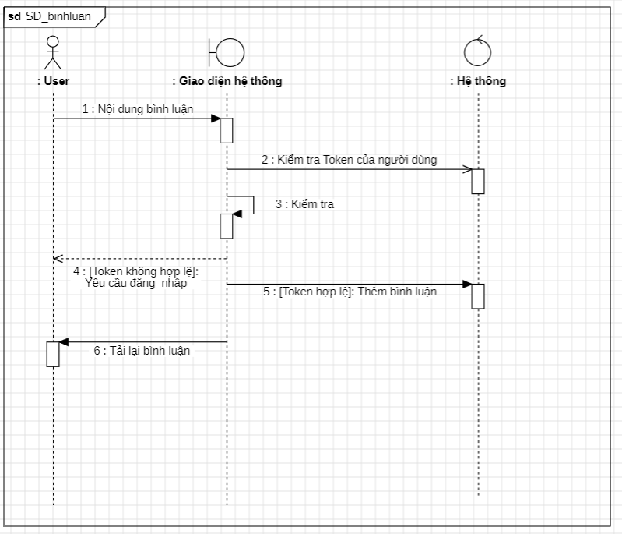

* + 1. USE CASE TRẢ LỜI BÌNH LUẬN



* + 1. 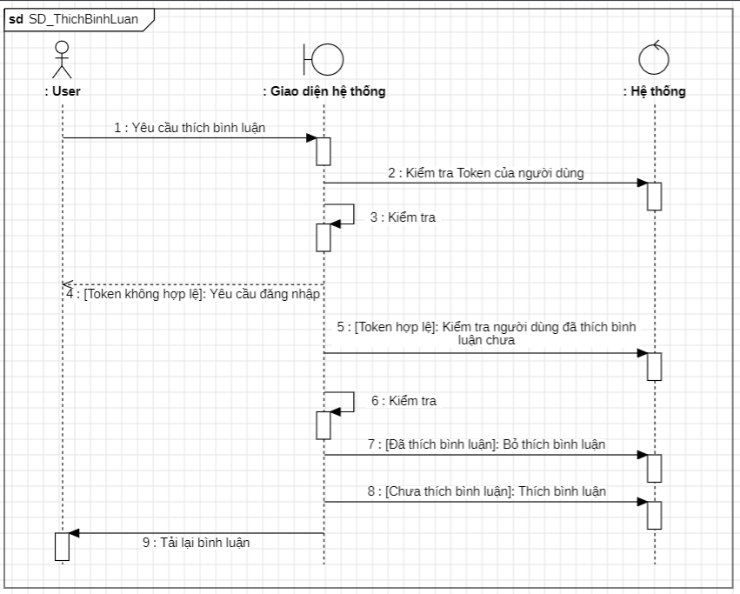USE CASE THÍCH BÌNH LUẬN
    2. 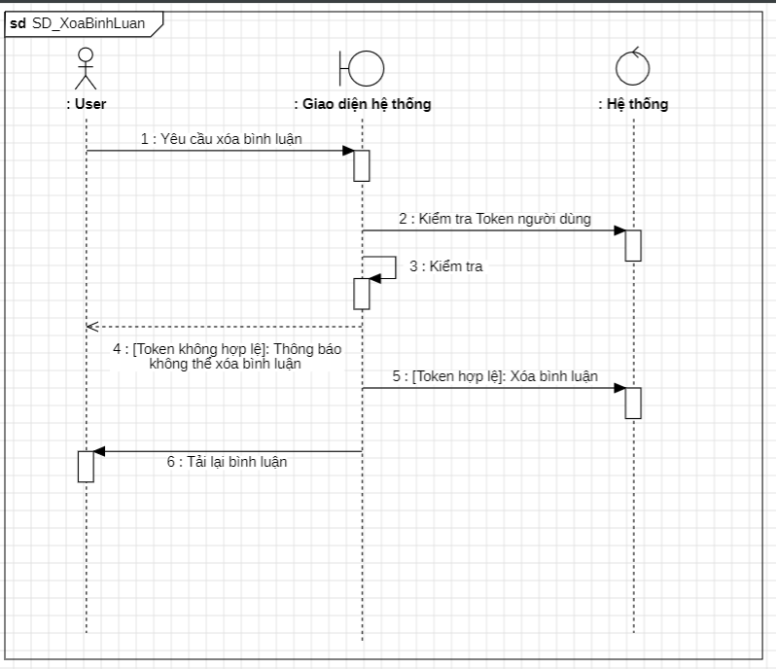USE CASE XÓA BÌNH LUẬN
    3. 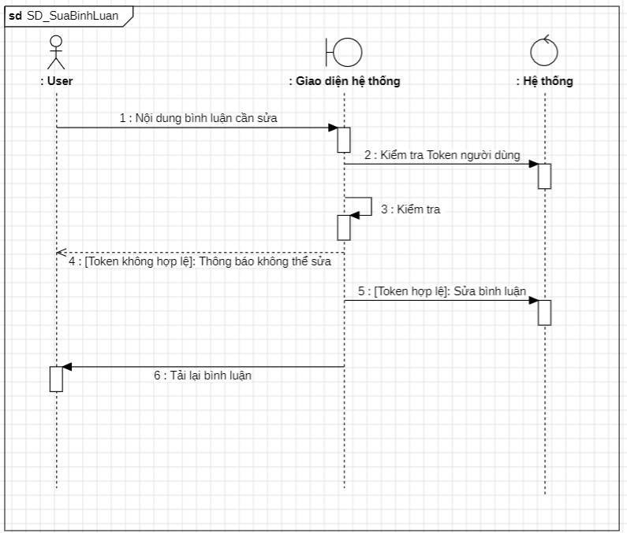USE CASE SỬA BÌNH LUẬN
    4. 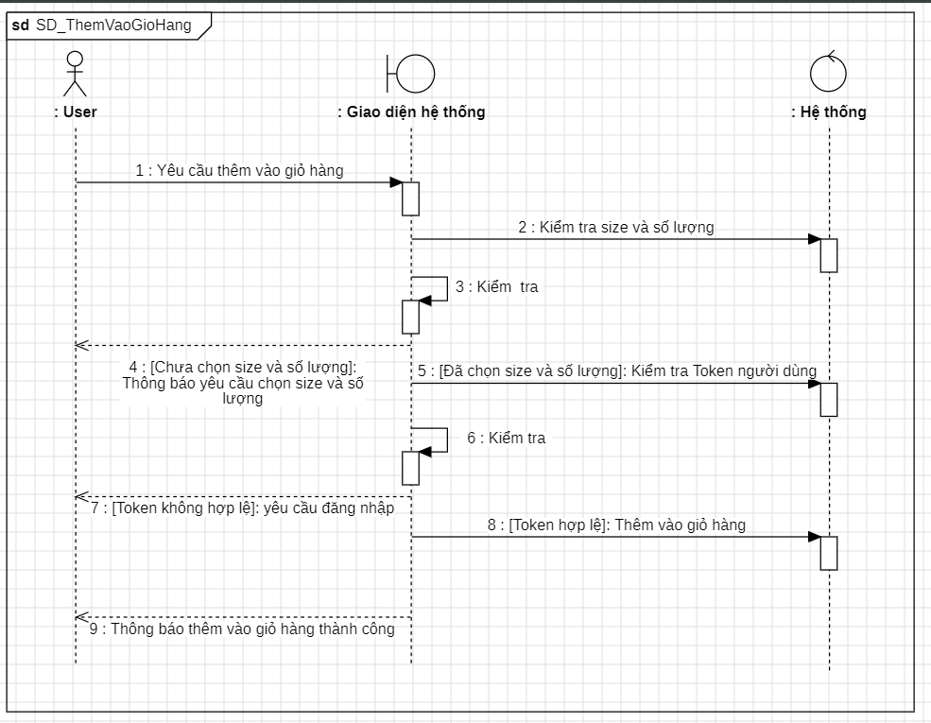USE CASE THÊM VÀO GIỎ HÀNG
    5. 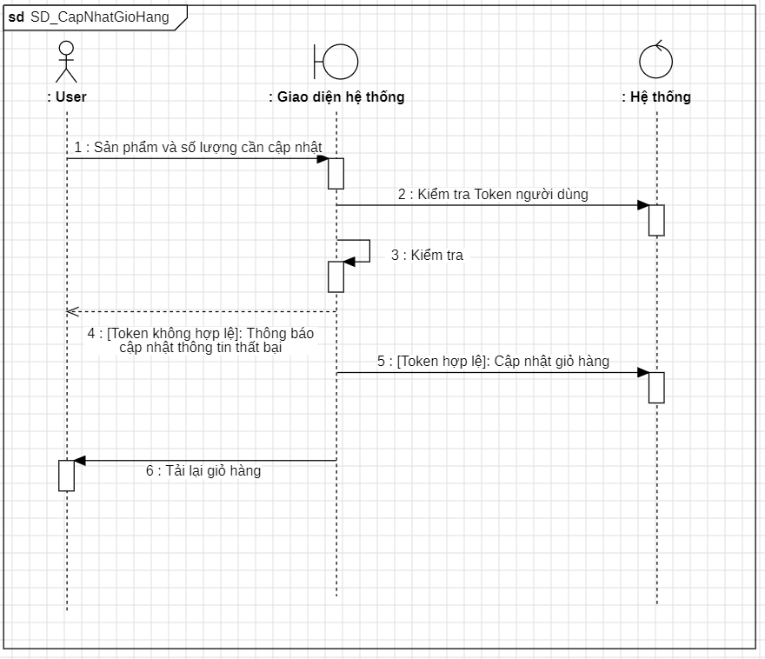USE CASE CẬP NHẬP GIỎ HÀNG
    6. 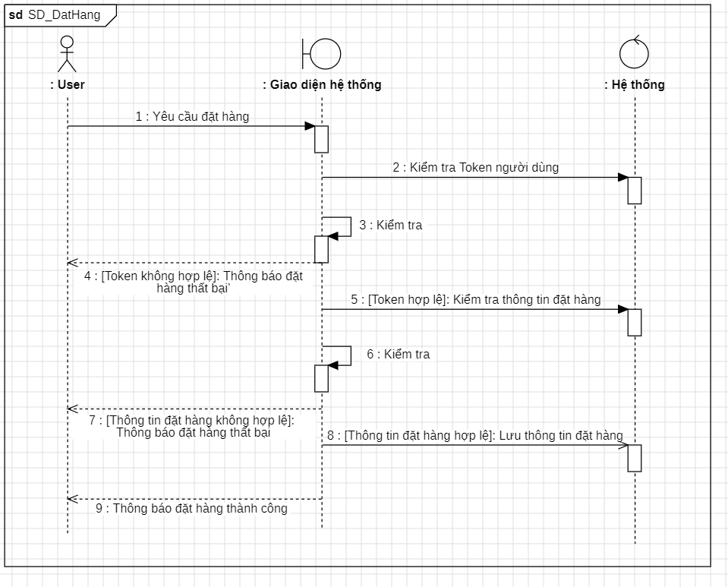USE CASE ĐẶT HÀNG
    7. 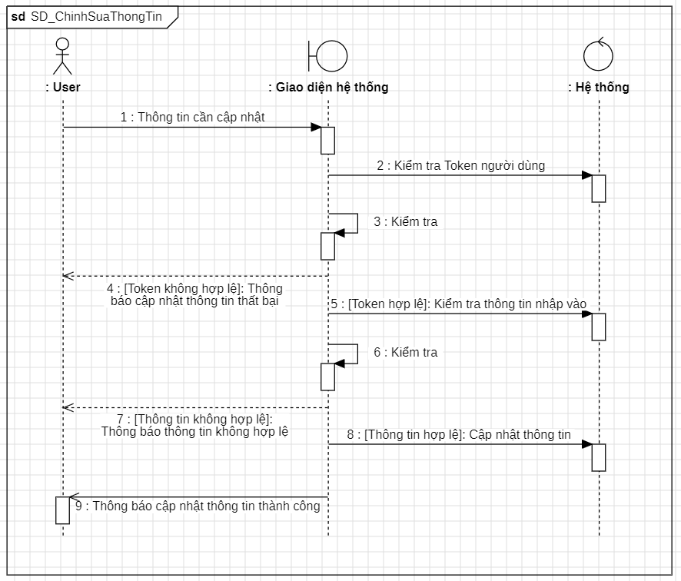USE CASE CẬP NHẬP THÔNG TIN
    8. 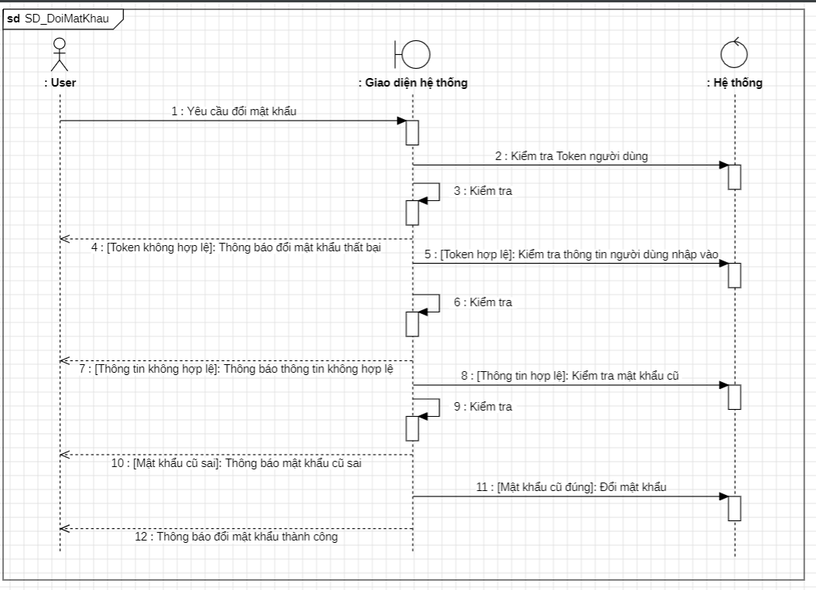USE CASE ĐỔI MẬT KHẨU
    9. 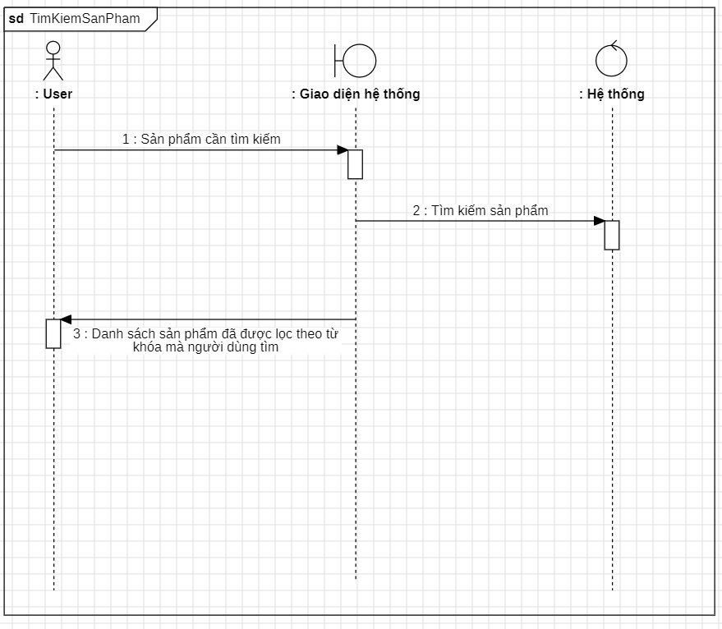USE CASE TÌM KIẾM SẢN PHẨM
    10. USE CASE LẤY LẠI MẬT KHẨU ĐÃ QUÊN

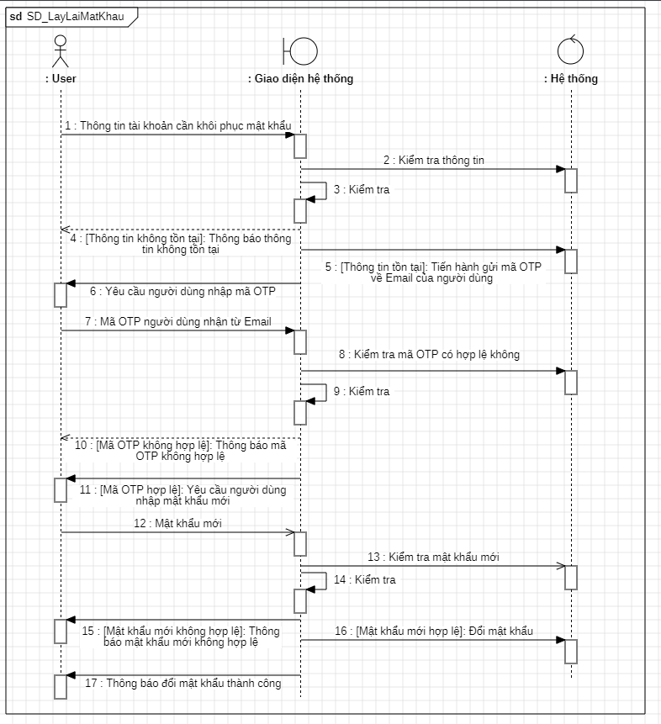

1. **Kết quả**
   * + - 1. Trang quản lý của admin

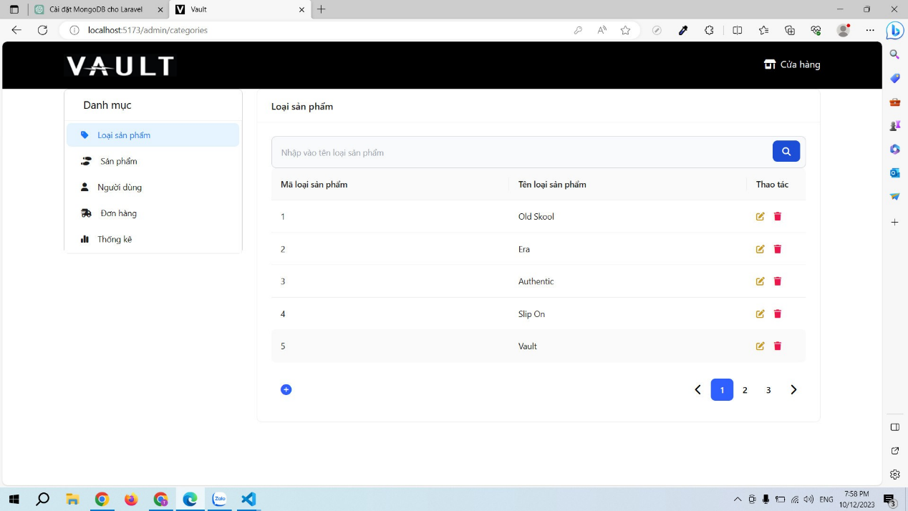

* + - * 1. Trang danh sách sản phẩm

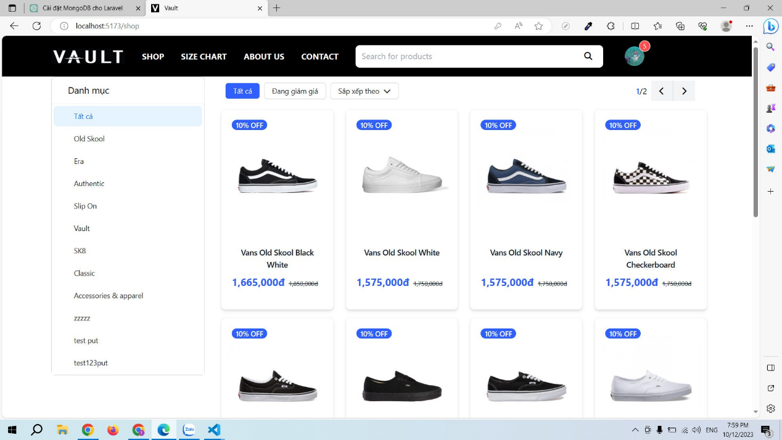

* + - * 1. 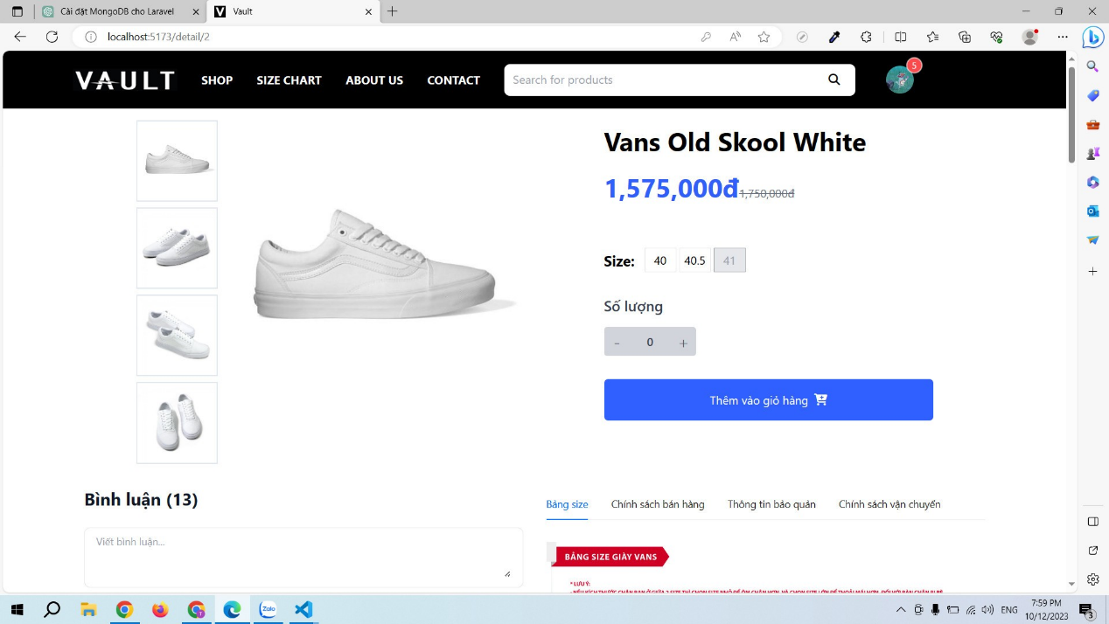Trang chi tiết sản phẩm

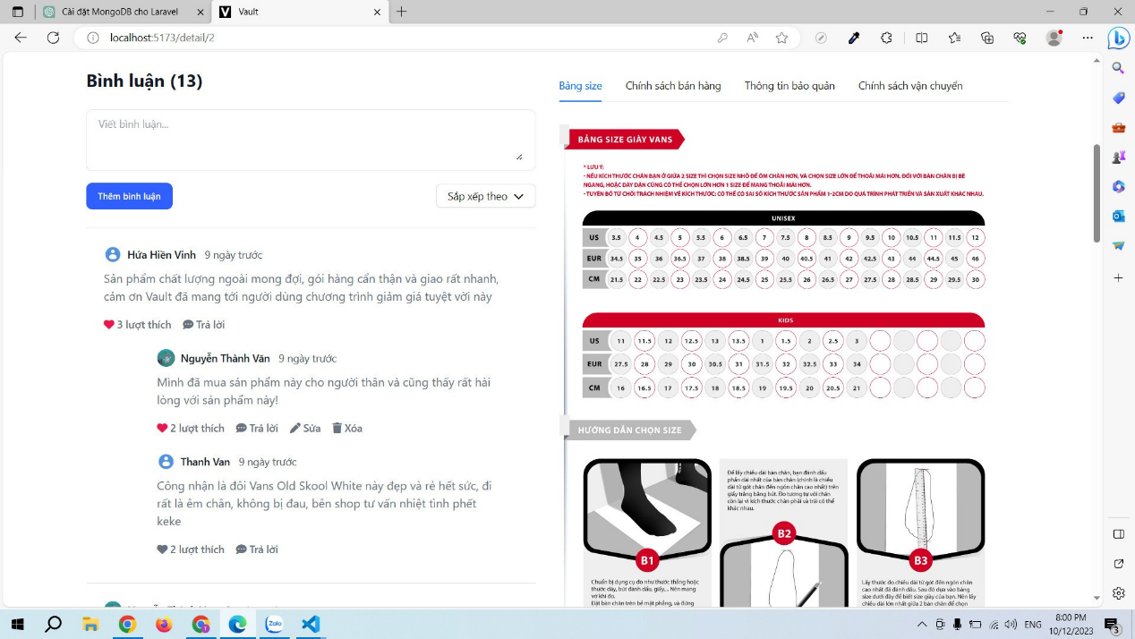

* + - * 1. Trang giỏ hàng

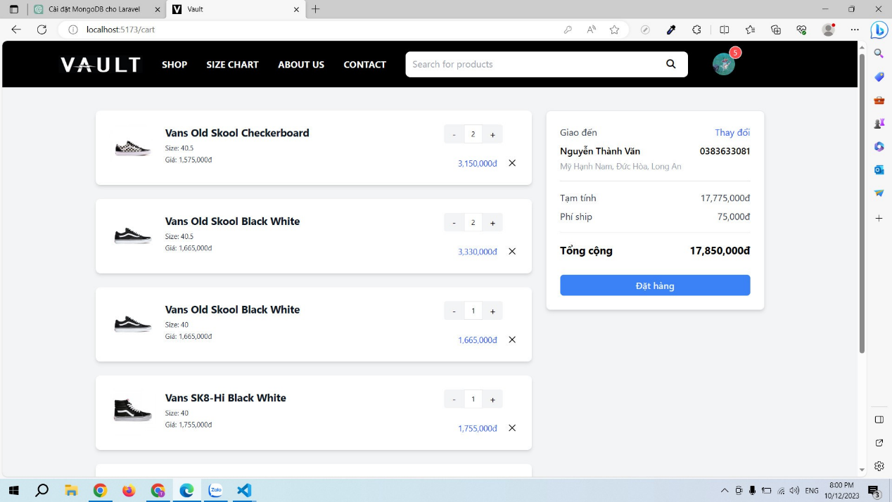

* + - * 1. Giao diện chỉnh sửa thông tin

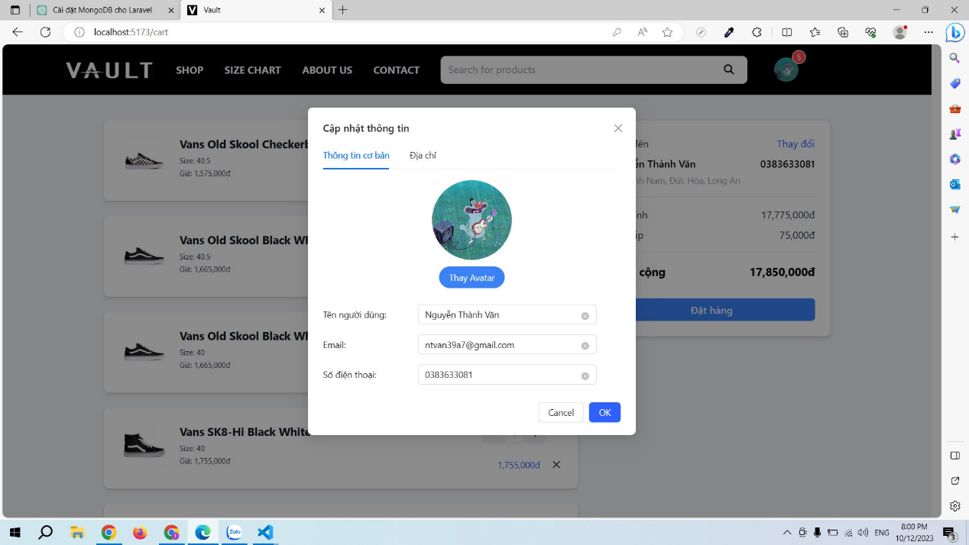

* + - * 1. Giao diện đổi mật khẩu

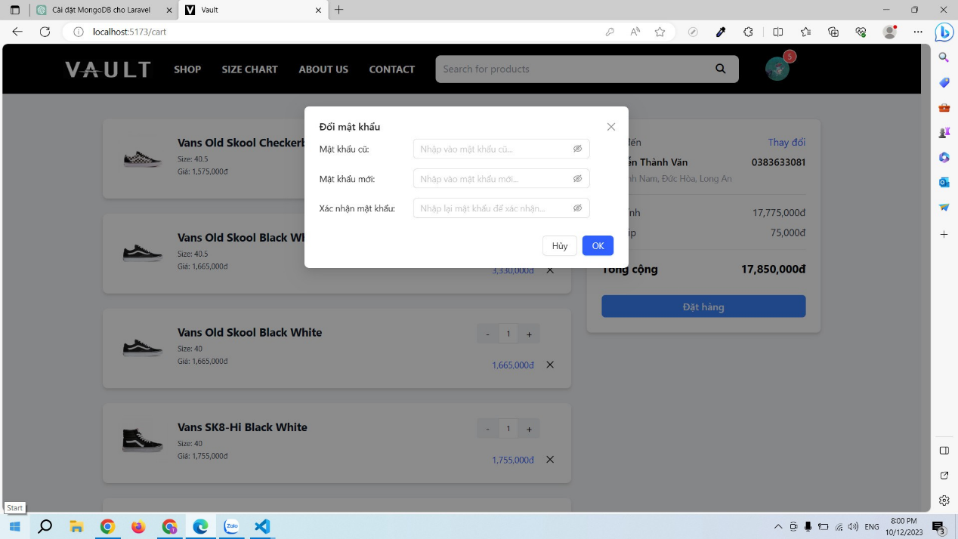

* + - * 1. Trang login

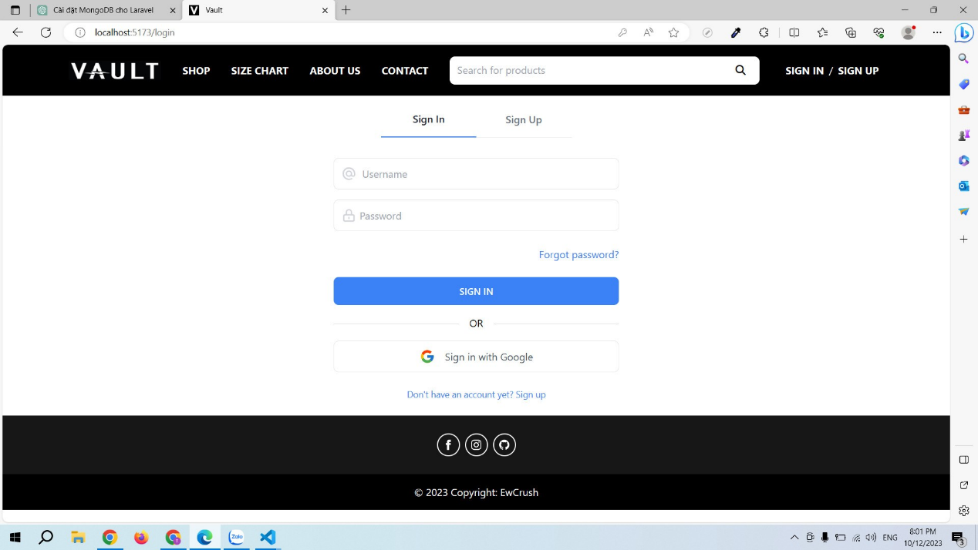

* + - * 1. 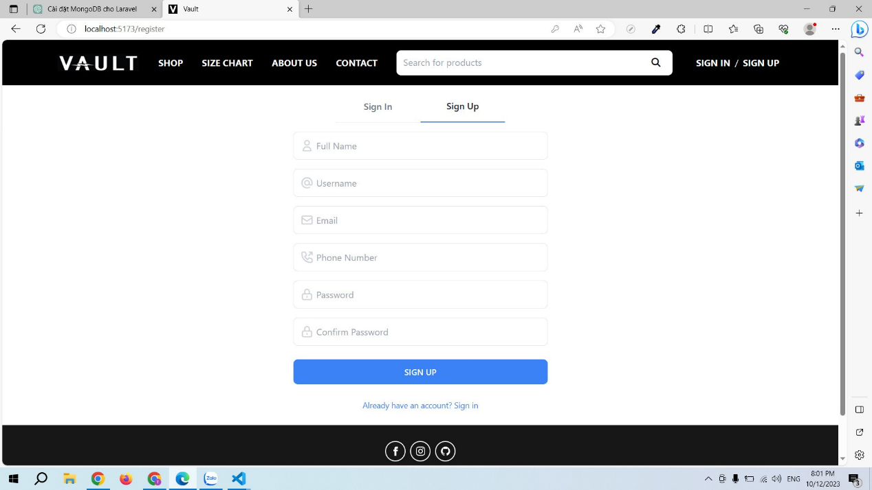Trang đăng ký
        2. 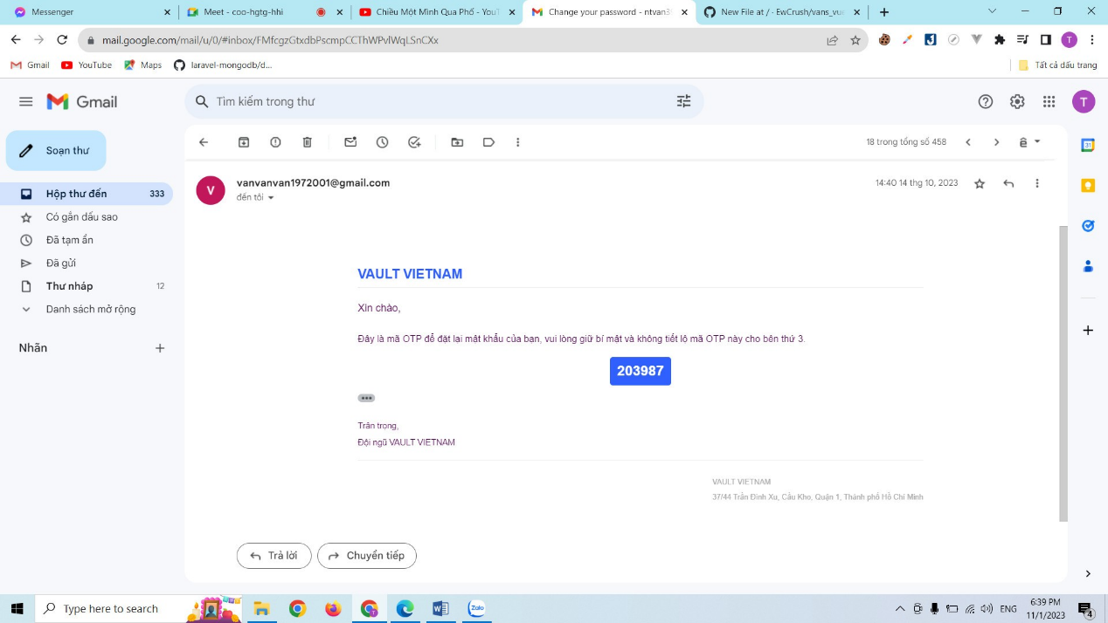Giao diện email khôi phục mật khẩu
        3. 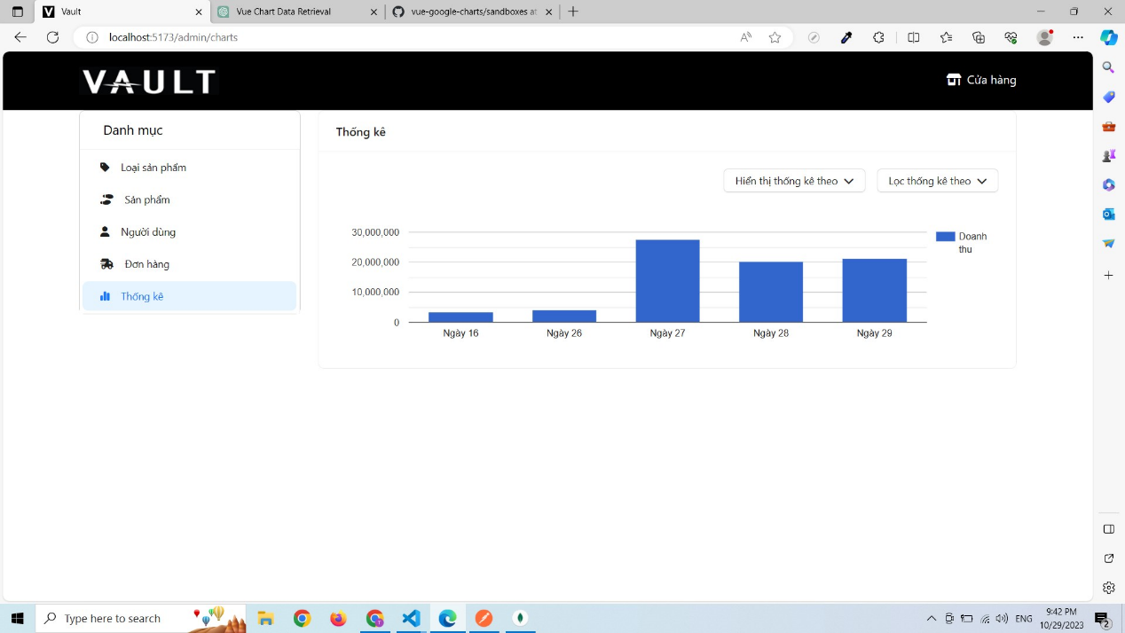Giao diện biểu đồ thống kê

